**DLS_Project**

* Данный репозиторий представляет собой финальный проект в Школе Глубокого Обучение МФТИ (Deep Learning School).
* Проект представляет из себя телеграм бота, который может перенести стиль с одной фотографии на другую.
* Код, представленный здесь запущен на сервере *heroku*.
* Бот работает автономно 24/7: *@ImageStyleDLSBot* <https://telegram.me/ImageStyleDLSBot>
* Используется медленный алгоритм переноса стиля, который был рассмотрен на лекции.
* Все вычисления выполняются на cpu, поэтому процесс переноса стиля на изображение занимает ~ 3-5 минут.
* Прием сообщений ботом от пользователя осуществляются в асинхронном режиме.

**main.py**

Данный файл содержит основной код бота: хендлеры для обработки сообщений пользователя и диалог для запуска переноса стиля и вывода результата пользователю.

**model.py**

Модуль в котором реализована сверточная модель для переноса стиля. Модель основана на пяти верхних свертках VGG-19, обученной на IMAGANET. Т.к. сама VGG-19 весит около 500 Мб, то в данном модуле реализована функция для того, чтобы воспроизводить верхние слои данной модели и загружать предобученные веса только лишь для них. Таким образом, на выходе получаем файл размером около 2Мб.

**config.py**

В данном файле находятся основные настройки бота:

* ключ авторизации бота (удален по соображениям безопасности);
* имя файла сохраненой модели;
* размер изображения для обработки для режима работы на CPU;
* размер изображения для обработки для режима работы на GPU.

**vgg19_cache.pth**

Предобученные веса для верхних слоев VGG-19.

**Procfile**

Данный файл необходим для сервера *heroku*. В котором указываются инструкции как развернутое приложение должно выполняться.

**requirements.txt**

Данный файл, содержит список необходимых сторонних пакетов Python.

**Runtime.txt**

Данный файл, сообщает Heroku, какую версию Python использует приложение.

**Асинхронный режим**

Прием и обработка пользовательских сообщений ботом осуществляется в асинхронном режиме. Данный режим реализован посредством модуля *threading*.

**Развертывание**

Проект запущен на сервере *heroku*. Сервер *heroku* в бесплатном режиме позволяет развернуть приложение, размер которого, со всеми зависимостями, не должен превышать 500Мб. В связи с этим, для запуска проекта была использован фреймворк *torch* версии 0.4.1, который может быть запущен на Python версии 3.6.15. Данную версию интерпретатора на сервере heroku-20 (United States).

**Итоговый результат**

[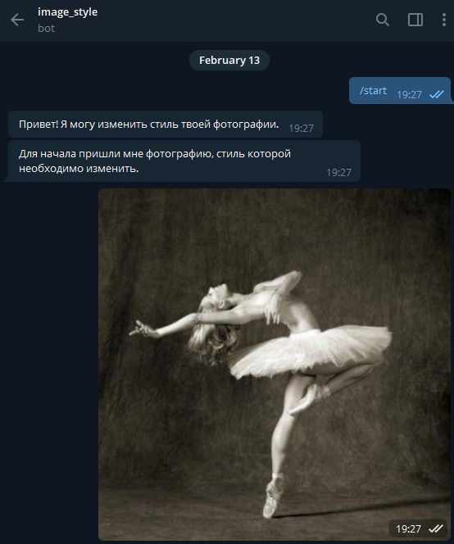](https://user-images.githubusercontent.com/99594000/153774328-7d32036d-c32f-4cfd-9fb3-5acdeac432c6.png) [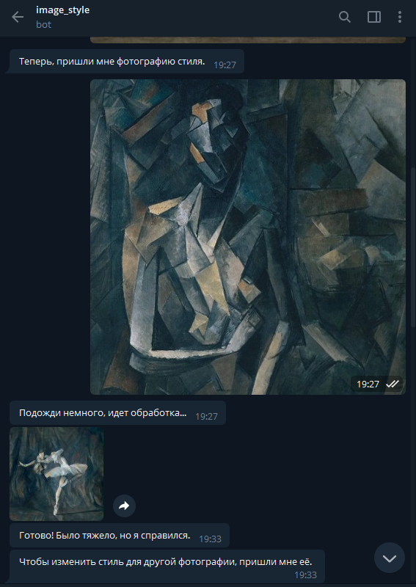](https://user-images.githubusercontent.com/99594000/153774353-11b48d49-2a82-4e62-9d1b-5a81c6538e4a.png)